87014527711

АШИРБЕКОВ Куандык Медетбекович,
М.Горький атындағы жалпы білім беретін мектебінің көркем еңбек пәні мұғалімі.
Түркістан облысы, Шардара ауданы

«ИДЕЯДАН ӨНІМГЕ: ҰЛДАРҒА АРНАЛҒАН КӨРКЕМ ЕҢБЕК САБАҚТАРЫНДА ЖОБАЛЫҚ ҚЫЗМЕТТІҢ ҰЙЫМДАСТЫРЫЛУЫ» тақырыбындағы баяндама (жұмыс тәжірибесінен)

Бұл мақалада ұлдарға арналған көркем еңбек сабақтарында жобалық қызметті ұйымдастыру тәжірибесі қарастырылады. Автордың педагогикалық тәжірибесі сабақтарды идеядан дайын өнімге дейінгі толық циклмен ұйымдастыруға бағытталған, бұл оқушылардың шығармашылық, техникалық және зерттеу әлеуетін дамытуға мүмкіндік береді. Жобалық тәсіл оқушыларды белсенді, тәуелсіз және жауапкершілікті әрекет етуге ынталандырады, мета-пәндік дағдыларын қалыптастырады және функционалдық сауаттылығын арттырады. Тәжірибе көрсеткендей, жобалық қызмет сабақтарды қызықты, практикалық және мазмұнды етеді, оқушылардың оқуға деген ынтасы мен өз еңбегіне құрмет сезімін арттырады.
Кілт сөздер: жобалық қызмет, көркем еңбек, ұлдар, шығармашылық әлеует, идеядан өнімге, технология сабақтары, мета-пәндік дағдылар, функционалдық сауаттылық, оқу мотивациясы, практикалық дағдылар.
Қазіргі білім беру жағдайында оқушылардың практикалық, шығармашылық және зерттеу дағдыларын қалыптастыру ерекше маңызды. Әсіресе бұл технология және көркем еңбек пәндеріне қатысты, себебі олар тек еңбек дағдыларын ғана емес, тәуелсіздік, жауапкершілік, бастамашылық және еңбек нәтижелерін бағалау сияқты қасиеттерді дамытуға мүмкіндік береді.
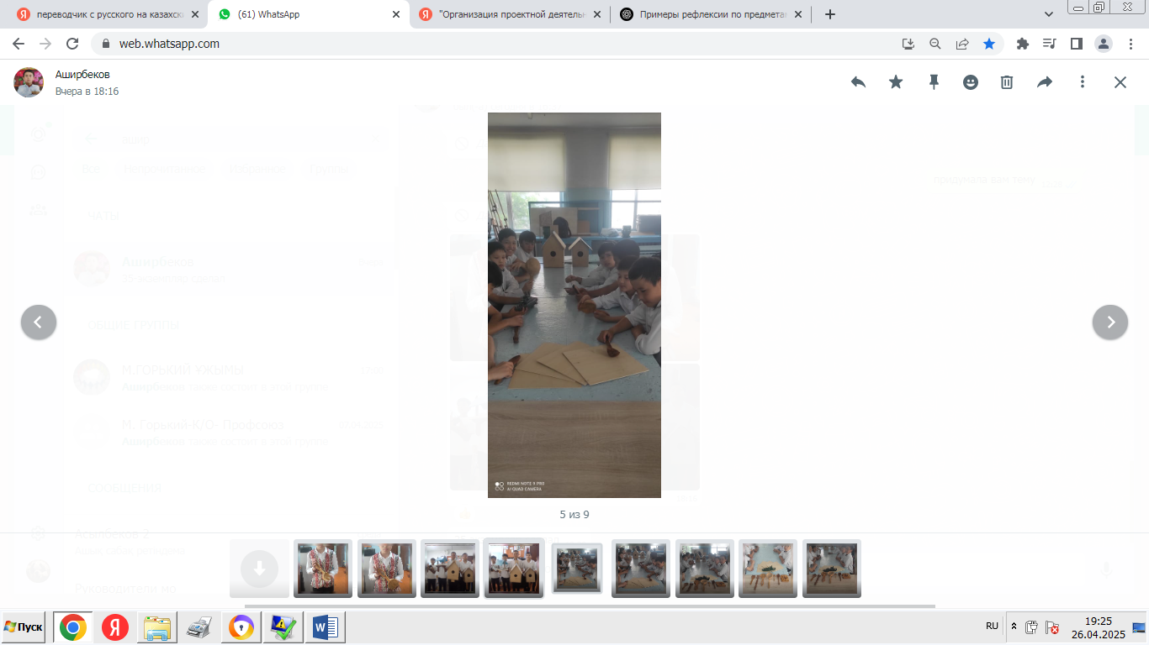
Ұлдар әдетте техникалық ойлауға бейім, қолмен жұмыс істеуді, жасауды, жинауды және тәжірибе жасауды ұнатады. Алайда дәстүрлі технология сабақтарында көбінесе шаблондық, репродуктивті тапсырмалар беріліп, оқушылардың шығармашылық әлеуеті толық ашылмайды және мотивациясы төмендейді. Сол себепті менің педагогикалық тәжірибемде басты жаңалық - жобалық қызметті сабақ құрылымына жүйелі түрде енгізу. Бұл тәсіл оқушыны идеядан нақты өнім жасау процесіне дейін белсенді қатысушыға айналдырады және шығармашылық қанағат пен мақтаныш сезімін тудырады.
Менің тәжірибемнің негізгі ерекшелігі - дизайнның толық циклімен жұмыс істеу: идеядан бастап сызба жасау, материалдар мен құралдарды таңдау, өнімді құру және оны қорғау немесе көрсету. Сабақ барысында ерекше назар аударылады:
• оқушылар үшін қолжетімді деңгейде инженерлік ойлау және модельдеу элементтерін қолдану;
• жобалық қызметті даралау: әр оқушы өз өнімін өз қарқынымен жасайды;
• мета-пәндік құзыреттерді қалыптастыру: жоспарлау, ақпарат іздеу, шешім қабылдау, нәтижелерді ұсыну;
• жобаны визуализациялау және оны кезең-кезеңімен пысықтау үшін көрнекі-пәрменді және цифрлық құралдарды пайдалану;
• мотивациялық орта құру, онда ұлдар өзін тек оқушы емес, жасаушы, шебер, өнертапқыш ретінде сезінеді.
Осы тәсіл сабақтарды тек практикалық дағдыларды меңгеру емес, оқушының жеке бастамасы мен шығармашылық әлеуетін дамытудың тиімді құралына айналдырады. Жобалық қызмет оқушыға идеядан дайын өнімге дейінгі барлық кезеңдерді меңгеруге, өз жұмысының маңыздылығын сезінуге мүмкіндік береді.
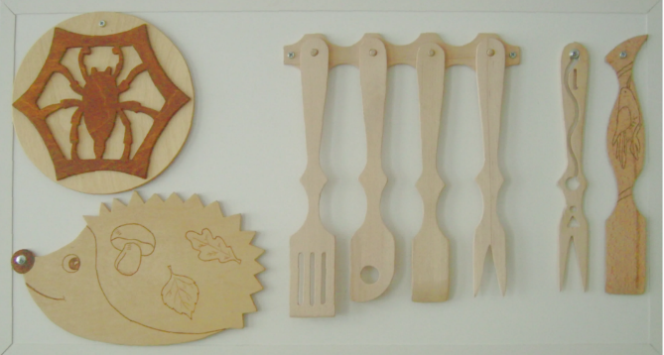
Технология сабақтарында жобалық қызметті енгізу функционалдық сауаттылық пен мета-пәндік құзыреттілікті дамытуға бағытталған жаңартылған білім беру мазмұнының талаптарына сәйкес келеді. Бұл оқушыларды өз идеяларын жоспарлау, іске асыру және қорғау қабілетіне үйретіп, нақты өмірге дайындайды. Сонымен қатар, бұл тәсіл оқуға деген қызығушылықты арттыруға, еңбекке құрметпен қарауға және жасампаздыққа ұмтылыс қалыптастыруға мүмкіндік береді.
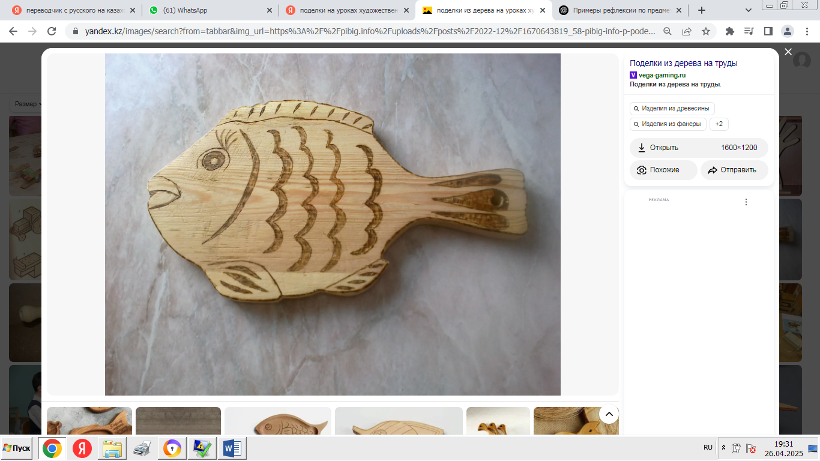
Менің тәжірибемнің жетекші педагогикалық идеясы - жобалық іс-әрекет арқылы оқушының жеке басын, оның шығармашылық және техникалық әлеуетін дамыту, дизайннан дайын өнімге дейінгі толық циклді жүзеге асыру арқылы әмбебап оқу дағдыларын қалыптастыру. Мұндай қызметті ұйымдастыру сабақтарды шаблондық тәсілден тұлғаға бағытталған, мағыналы процеске айналдырады, оқушы өз идеясын жүзеге асыратын автор ретінде әрекет етеді, нәтижеге жауапкершілікпен қарайды және өзінің маңыздылығын сезінеді.
Педагогикалық тәжірибе бес жыл ішінде жүйеленді. Бұл кезеңде оқушылардың практикалық мүдделеріне бағытталған жобалық қызметтің тиімді жүйесі құрылды. Жобалық тапсырмалар оқу мотивациясын тұрақты түрде арттырды, оқушылар белсенді, тәуелсіз және шығармашылыққа бейім бола бастады. Ұлдар өз идеяларын ұсынады, жобаларды жүзеге асырады, көрмелер мен презентацияларда нәтижелерін көрсетеді.
Негізгі құзыреттер дамыды: жоспарлау, талдау, еңбек операциясын кезең-кезеңімен орындау, өз жұмысын бағалау. Практикалық дағдылардың деңгейі айтарлықтай өсті: жұмыстар ұқыпты, ойластырылған және эстетикалық болды. Балалардың қол еңбегінің құндылығын түсінуі, өз қызметінің және басқалардың қызметінің нәтижелеріне құрметпен қарауы ерекше маңызды.
Жобалық қызметтің әр кезеңі - идеядан бастап өнімді ұсынуға дейін - ұлдар үшін тәуелсіздік, жауапкершілік және еңбекке құрмет мектебі болды. Сабақтар тек практикалық сабақтар болып қалмай, оқушылардың әлеуетін ашатын, шығармашылық даралықты көрсететін, өмірге дайындық уақытын қамтамасыз ететін процестерге айналды. Мұғалімнің ұйымдастырушы, шабыттандырушы және тәлімгер ретіндегі рөлі маңызды болып шықты: қолдау, тарту және сенім арқылы ұлдар арасында құралға, нәтижеге және өз еңбегіне құрмет атмосферасын қалыптастыруға мүмкіндік туды.
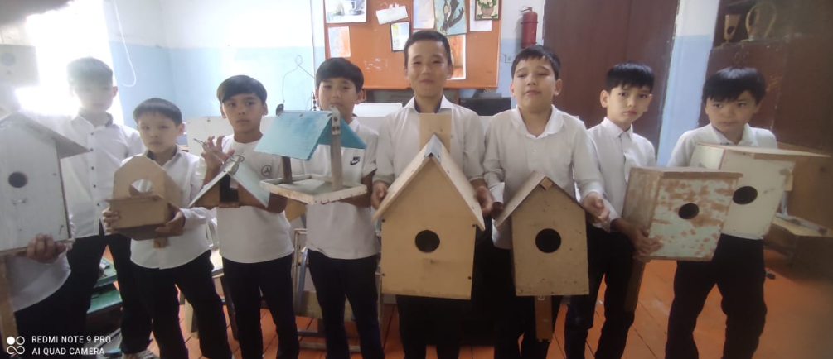
Осы тәжірибе көрсеткендей, ұлдар сенім артса, өз идеясын жүзеге асыруға мүмкіндік берілсе, шынайы істермен қуана жұмыс істейді. Бұл оқушылардың еңбек, техникалық және шығармашылық мәдениетін қалыптастырудың тиімді жолы. Жүйелі жобалық қызмет технология және көркем еңбек сабақтарын қызықты, мазмұнды және өмірге жақын етеді, оқушылардың бастамашылық, жауапкершілік және шығармашылық қабілеттерін дамытады.
Қорытындылай келе, педагогикалық тәжірибе «Ұлдарға арналған Көркем еңбек сабақтарында жобалық қызметті ұйымдастыру» тақырыбының өзектілігін, тиімділігін және практикалық мәнін дәлелдеді. Жобалық технология оқушының жеке басын дамыту, шығармашылық және техникалық әлеуетін көрсету, идеядан өнімге дейінгі процесс арқылы әмбебап дағдыларды қалыптастыруға мүмкіндік береді. Бұл модель басқа мектептерде технология және көркем еңбек пәндерін оқытуда педагогикалық тәжірибе ретінде қолдануға лайық.
Пайдаланылған Интернет көздерінің тізімі
https://ust.kz/word/qoloner_jane_ulttyq_sygarmasylyq_adistemelik_qural-389213.html "Қолөнер және ұлттық шығармашылық" әдістемелік құрал
https://translated.turbopages.org/proxy_u/ru-kk.ru.c3a91db6-680cebd9-127e5a04-74722d776562/https/infourok.ru/metod-proektov-na-urokah-hudozhestvennogo-truda-1530768.html "Көркем еңбек сабақтарындағы жобалық әдіс"
https://stud.kz/referat/show/120574 Көркем еңбек сабағында оқушылардың жобалау іс-әрекеттерін ұйымдастыру арқылы шығармашылығын дамыту
https://infolesson.kz/zhalpy-tehnologiya-saba%D2%93ynda-k%D3%A9rkem-e%D2%A3bekt%D1%96-%D2%B1jymdastyru-4639894.html Жалпы технология сабағында көркем еңбекті ұйымдастыру
https://textbooks.nis.edu.kz/wp-content/uploads/pdf_2020/2021/ Көркем еңбек. Мұғалімге арналған нұсқаулық

